# Versuch 14: Modellversuch zu Freileitungen

**1. Einordnung in den KLP sowie den schulinternen Lehrplan:**

Kompetenzen gemäß KLP:

Die Schülerinnen und Schüler …

… zeigen den Einfluss und die Anwendung physikalischer Grundlagen in Lebenswelt und Technik am Beispiel der Bereitstellung und Weiterleitung elektrischer Energie auf (UF4),

… definieren die Spannung als Verhältnis von Energie und Ladung und bestimmen damit Energien bei elektrischen Leitungsvorgängen (UF2),

… ermitteln die Übersetzungsverhältnisse von Spannung und Stromstärke beim Transformator (UF1, UF2),

… geben Parameter von Transformatoren zur gezielten Veränderung einer elektrischen Wechselspannung an (E4),

… verwenden ein physikalisches *Modellexperiment zu Freileitungen*, um technologische Prinzipien der Bereitstellung und Weiterleitung von elektrischer Energie zu demonstrieren und zu erklären (K3),

… erläutern adressatenbezogen Zielsetzungen, Aufbauten und Ergebnisse von Experimenten im Bereich der Elektrodynamik jeweils sprachlich angemessen und verständlich (K3),

… bewerten die Notwendigkeit eines ge­eigneten Transformierens der Wechselspannung für die effektive Übertragung elektrischer Energie über große Entfernungen (B1),

… beurteilen Vor- und Nachteile verschiedener Möglichkeiten zur Übertragung elektrischer Energie über große Entfernungen (B2, B1, B4).

Auf der Basis der vorgenannten Kompetenzerwartungen des KLPs und in Anlehnung an das bereits veröffentlichte Beispiel eines schulinternen Lehrplans (siehe S. 27) kann der gemäß KLP obligatorische „Modellversuch zu Freileitungen“ (z. B. im Rahmen des Kontextes „Energieversorgung und -transport mit Generatoren und Transformatoren“) wie nachfolgend dargestellt unterrichtlich umgesetzt werden.

**2. Versuchsidee und geplanter unterrichtlicher Gedankengang:**

a) ***Mögliche Leit- / Problemfrage:***Warum wird elektrische Energie in den sogenannten ***Freileitungen*** oder ***Überlandleitungen*** immer mit Hilfe von Hoch- und Höchstspannungen (bis zu 400000 Volt) übertragen, obwohl (vielfältige) Gefahren für Mensch und Umwelt von solchen Leitungen ausgehen? Auch in Haushalt und Industrie werden überwiegend lebensgefährlich hohe Spannungen verwendet, während z. B. in Kraftfahrzeugen meist eine nahezu ungefährliche Spannung von nur 12 Volt verwendet wird. Trotzdem sind die Scheinwerfer eines Autos sehr hell und die als „Anlasser“ verwendeten Elektromotoren (zum Starten der leistungsstarken Motoren) sind kräftiger als nahezu jeder Elektromotor, der im Haushalt Verwendung findet; eine (ungefährliche) Spannung von z. B. 12 Volt reicht also offensichtlich auch zum Betrieb von Elektrogeräten aus.

b) Zur ***Klärung der Ausgangsfrage*** / des Ausgangsproblems wird ein ***Modellversuch***, bestehend aus drei Teilversuchen, vorgeführt. Dabei wird die elektrische Energie in allen drei Fällen von der gleichen Quelle (Wechselspannungs-Netzgerät) zum gleichen „Verbraucher“ (Glühlampe) übertragen. Diese Übertragung elektrischer Energie erfolgt:

1. ***Mit Hilfe einer******Modell-Freileitung mit hohem spezifischem Widerstand***   
(z. B. aus Chromnickeldraht mit 0,5 mm Durchmesser und ca. 2 m Länge), ***welche mit einer von ca. 8 bis 10 Volt auf ca. 80 V hochtransformierten Wechselspannung betrieben wird***. Diese „Hochspannung“ wird am Ende der Freileitung durch einen zweiten Transformator wieder auf die erforderliche Betriebsspannung des Verbrauchers (ca. 6 Volt) reduziert. 🡪 ***Die Glühlampe leuchtet angemessen hell.***   
(siehe Abbildungen 1 a und 2 a)

2. ***Mit Hilfe der gleichen Modell-Freileitung, welche unmittelbar mit der nicht hochtransformierten Wechselspannung von ca. 8 bis 10 Volt betrieben wird.*** Es wird also versucht, die Glühlampe unter Verzicht auf die beiden Transformatoren zu betreiben. ***🡪 Die Glühlampe leuchtet nicht oder nur sehr schwach.***(siehe Abbildungen 1 b und 2 b)

3. ***Die Modell-Freileitung*** aus Teilversuch 2 (ohne Transformatoren) ***wird gegen eine Leitung mit erheblich kleinerem spezifischem Widerstand* *ausgetauscht*** (z. B. Kupferdraht mit ca. 2,5 mm² Querschnittsfläche). Die eingestellte Kleinspannung wird nicht geändert. 🡪 ***Die Glühlampe leuchtet wieder sehr hell.***(siehe Abbildungen 1 c und 2 c)

**Anmerkung:** Die drei Versuche können aus didaktischen Gründen natürlich auch in anderer Reihenfolge präsentiert werden. Es ist jedoch durchaus vorteilhaft, mit dem „Hochspannungsversuch“ zu starten, da dieser dann vor Beginn des Unterrichts in Ruhe und sehr sorgfältig aufgebaut werden kann, was mit Blick auf die Funktionsfähigkeit und insbesondere die Sicherheit wünschenswert ist.

c) ***Die Beobachtungen führen zu folgenden Aussagen bzw. Hypothesen:***

1. Der Widerstand (Länge, Querschnitt, Material) der Freileitungen ist für die Übertragung elektrischer Energie von großer Bedeutung. ***Je größer der elektrische Widerstand der Freileitung ist, desto weniger Energie kommt beim „Verbraucher“ an.*** Ein Teil der Energie wird in der Freileitung in Wärme umgewandelt und abgestrahlt.

2. ***Die Energieverluste in ein und derselben „Freileitung“ sind bei hohen Spannungen deutlich geringer.*** Trotz der zusätzlichen Verluste in den beiden Transformatoren kann ein größerer Anteil der von der Quelle eingespeisten Energie zum Verbraucher übertragen werden.

d) ***Theoretische Betrachtungen*** *(ausgewählter Teilaspekte)* ***zeigen, dass die Beobachtungen und Hypothesen aus bereits bekannten physikalischen Gesetzmäßigkeiten hergeleitet werden können.*** (Umgang mit Fachwissen, Erkenntnisgewinnung)

e) Die Ergebnisse werden im Sinne der entsprechenden konkreten Kompetenzerwartungen ***kommuniziert und bewertet***.

f) Ausgewählte Aspekte zur Vertiefung (optional)

**3. Erforderliche Geräte:**

* 1 Wechselspannungsnetzgerät: Ausgangsspannung 0 bis ca. 12 V (regelbar),  
   Ausgangsstrom ca. 4 bis 5 A
* 2 mal ca. 2 m Chromnickeldraht mit ca. 0,5 mm Durchmesser (als „Freileitung“)   
  ersatzweise: 4 jeweils 1 m lange Experimentierkabel mit 4mm-Steckern,   
   2 Steckkupplungen mit 4mm-Buchsen sowie   
   2 ohmsche Widerstände zu jeweils 10 Ohm
* zur Isolation der Freileitung:  
  z. B. 2 mal ca. 2 m Kunststoffschlauch oder Kunststoffkastenrohr (durchsichtig),

kann entfallen, wenn der Versuch mit Experimentierkabeln (s. o.) aufgebaut wird.

* 2 mal ca. 2 m isoliertes Kupferdrahtkabel mit ca. 2,5 mm² Querschnittsfläche  
  ersatzweise: Experimentierkabel (s. o.)

**Anmerkung:** Die „Freileitungen“ in den drei Versuchen können mit Hilfe normaler Experimentierkabel und zusätzlicher ohmscher Widerstände (s. o.) realisiert / simuliert werden. Dies ist zwar evtl. etwas weniger anschaulich, für die Lehrkraft jedoch bei der Vorbereitung deutlich weniger aufwendig, zumal die Materialien in wohl jeder Sammlung sofort verfügbar sind.

* Demonstrations-Voltmeter (möglichst 4 Stück),   
  ersatzweise auch Handmultimeter (evtl. Projektion der Anzeige mit Webcam o. ä.)  
  oder Messwerterfassungssystem mit entsprechenden Sensoren
* Demonstrations-Amperemeter (möglichst 3 Stück),  
  ersatzweise Handmultimeter (evtl. Projektion der Anzeige mit Webcam o. ä.)  
  oder Messwerterfassungssystem mit entsprechenden Sensoren
* berührungssichere Messleitungen
* 2 Demonstrations-Aufbau-Transformatoren ***jeweils*** bestehend aus:   
   - U-Kern, Joch und Spannvorrichtung für das Joch   
   - Spule mit ca. 50 Windungen (Selbstbau leicht möglich, siehe unten)  
   - Spule mit ca. 500 oder 1000 Windungen   
   (andere Spulenkombinationen sind möglich, siehe Aufbau- und Versuchshinweise)
* 2 - 3 baugleiche Glühlampen z. B. 6 V / 3 W mit Gewindesockel E10
* 2 - 3 Schraubfassungen E 10
* Stativmaterial
* 4 - 5 Klemmstecker oder 4 - 5 „Experimentierisolatoren“
* diverse Experimentierkabel
* Hinweis- und Warnschilder ***„Vorsicht hohe Spannung“***

**4. Aufbau- und Versuchshinweise:**

**Vorbemerkung:** Da dieser Versuch (zumindest was seine quantitative Behandlung betrifft) bisher eher seltener im Physikunterricht behandelt wurde und der Versuch zudem in Bezug auf seine elektrische Sicherheit analysiert werden muss, werden in diesem Abschnitt einige Aspekte zum Aufbau und zur Sicherheit ausführlicher als allgemein üblich behandelt.

a) ***Dieser Modellversuch zu Freileitungen*** lässt sich aufgrund seiner Größe sowie wegen der auftretenden Spannungen (evtl. sogar über 100 Volt) ***nur als Lehrerversuch*** realisieren. Obwohl bei Experimenten mit berührbaren spannungsführenden Leitern alle Spannungen so niedrig wie möglich gewählt werden sollen, ist hier die Verwendung von ***Spannungen von ca. 80 V*** vorgesehen, da damit der Unterschied zwischen den relativen Energieverlusten beim Betrieb der Modellfreileitung mit Hoch- bzw. mit Kleinspannung deutlich besser erkennbar ist. Mit Blick auf Motivation und nachhaltigem Kompetenzerwerb wird ***nach sorgfältiger Gefährdungsbeurteilung*** das Experiment mit den berührungsgefährlichen Spannungen aufgebaut und durchgeführt.

***Auf die Gefahren durch hohe Spannungen muss im Unterricht nachdrücklich eingegangen werden! Entsprechende Hinweis- und Warnschilder sind aufzustellen.***

Zudem sind alle nicht isolierten Leiter (mit hoher Spannung), so im Raum zu platzieren   
(z. B. in größerer Höhe anzubringen) und „abzudecken“ (z. B. Kunststoffkastenrohre), dass ein unbeabsichtigtes Berühren ausgeschlossen ist. ***Die Entscheidung für dieses Experiment ermöglicht exemplarisch und in einer Realsituation, den wohlüberlegten Umgang mit einer Gefahrensituation zu erleben und einzuüben.***

b) Die Aufbauten für die drei Teilversuche (s. o.) können gemäß der Skizzen in Abbildung 1 bzw. der in Abbildung 2 gezeigten Fotos erfolgen. Als Transformatoren werden im ersten Teilversuch zwei Demonstrations-Aufbau-Transformatoren verwendet. Spulen mit den angegebenen Windungszahlen (2 mal 50 Windungen und 2 mal 500 oder evtl. 1000 Windungen) sind wohl (mit leichten herstellerspezifischen Abweichungen) in den meisten Physiksammlungen verfügbar. Natürlich kann z. B. eine der Spulen mit 50 Windungen auch leicht selbst hergestellt werden, indem z. B. ein hinreichend langer isolierter Kupferdraht, wie er z. B. in der Haushaltselektroinstallation verwendet wird, unmittelbar auf den U-Kern des Transformators aufgewickelt wird. Das Foto in Abbildung 2 a zeigt eine solche selbst hergestellte Spule. Die „Hochspannungsleitungen“ („Freileitungen“), welche die beiden Spulen mit jeweils 500 (oder 1000) Windungen miteinander verbinden, werden aus dem „schulüblichen“ Chromnickeldraht (Experimentierdraht) mit einem Durchmesser von 0,5 mm hergestellt. Werden dünnere Drähte verwendet, muss die „Fernleitung“ kürzer ausgelegt werden, was – mit Blick auf den Begriff „Fernleitung“ – nicht sehr sinnvoll ist. Die beiden Messgeräte im Hochspannungsteil des Aufbaus sollten vor Beginn des Versuchs mit **berührungssicheren*(!)*** Messleitungen angeschlossen werden, ***Umbauten während der Versuchsdurchführung müssen aus Sicherheitsgründen unterbleiben oder nur nach Abschaltung der gesamten Versuchsanordnung erfolgen!*** Für alle übrigen elektrisch leitenden Verbindungen werden Experimentierkabel verwendet.

c) Für Teilversuch 2 (siehe Abbildungen 1 b bzw. 2 b) werden bei ***spannungsfreier(!)*** Schaltung die beiden Transformatoren entfernt, alle übrigen Versuchsparameter werden allenfalls leicht angepasst.

d) Für den 3. Teilversuch (Abbildungen 1 c bzw.2 c) werden die beiden aus Chromnickeldraht bestehenden Fernleitungen durch „niedrigohmige“ Kupferleitungen ersetzt.

**Zusätzliche Hinweise und Entscheidungshilfen zur Versuchskonfiguration:**

Um mit den üblicherweise in den Sammlungen vorhandenen Netzgeräten und Spulen die Versuchsaufbauten für die drei Teilversuche so zu konfigurieren, dass die gewünschten Effekte auch deutlich wahrnehmbar sind, können folgende Versuchshinweise eventuell hilfreich sein:

1. Das Übersetzungsverhältnis der Transformatoren sollte möglichst groß, die Spannung in den Freileitungen jedoch nicht unnötig hoch sein. Ein sinnvoller Kompromiss kann z. B. mit den Windungszahlen  und  erzielt werden. Damit beträgt . Mit  Windungen kann zwar die Wahrnehmbarkeit des Effektes eventuell noch etwas verbessert werden, die Spannung in den Freileitungen wächst in diesem Fall jedoch auf deutlich über 100 Volt.

Hinweis: Wird mit der hier favorisierten Spulenkombination „50 **:** 500“ gearbeitet, sollte die „elektrische Belastung“ des Freileitungsmodells nicht zu klein ausfallen. Damit der Unterschied zwischen der Energieübertragung mittels Hoch- bzw. Niederspannungsfreileitung deutlich wahrnehmbar wird, werden bei der hier gewählten Konfiguration des Modellversuchs daher zwei parallel geschaltete Glühlampen zu je 6 V / 3 W verwendet.

1. Aufgrund des Wechselstromwiderstandes der Spule 1 (50 Windungen) ergibt sich im Primärkreis des linken Transformators trotz des sehr kleinen ohmschen Widerstandes der Primärspule () bei einer Wechselspannung von  eine Stromstärke von lediglich einigen wenigen Ampere. Da bei angeschlossener Freileitung (mit angeschlossenem Endverbraucher) der Transformator aber belastet wird, wächst der Strom im Primärkreis aufgrund der bei Belastung auftretenden ***Gegeninduktion*** auf insgesamt . Das Netzgerät muss also einen entsprechenden Ausgangsstrom liefern können. Die Spulen mit 50 Windungen dürfen typischerweise im Dauerbetrieb mit einer maximalen Stromstärke von ca. 5 A betrieben werden. Steht keine zweite Spule mit 50 Windungen zur Verfügung, kann diese aus isoliertem Kupferdraht leicht selbst gewickelt werden (siehe Foto in Abbildung 2 a). Steht auch keine zweite Spule mit 500 Windungen zur Verfügung, sollte diese schon ***aus Sicherheitsgründen (hochspannungsseitige Verwendung) nicht selbst gewickelt werden***. Zudem sind Zeit- und Materialaufwand kaum zu vertreten. Hier kann dann z. B. für den rechten Transformator besser eine andere Spulenkombination gewählt werden (z. B.  u. ), wobei eine Spule mit 100 Windungen meist nicht zur Verfügung steht, jedoch in wenigen Minuten ebenfalls selbst gewickelt werden kann.

***Die Bestimmungen der RISU sind bei Aufbau Durchführung zu beachten!***

**Abbildung 1:** Skizzenhafte Darstellung der drei Teilversuche

***U*3 ≈ 6,4 V**

***U*1 ≈ 9,6 V**

***I* 2  ≈ 0,20 A**

**V**

***I* 3  ≈ 1,00 A**

***I* 1 ≈ 3,2 A**

***n*1 = 50**

***n*2 = 500**

***n*4 = 50**

***n*3 = 500**

***U*2_Links ≈ 82,2 V**

**V**

**V**

**A**

**A**

**A**

**Abb. 1 a:**

**Abb. 1 c:**

**V**

***U*2_Rechts ≈ 80,6 V**

**A**

**V**

**V**

**A**

**A**

**V**

**V**

CrNi - Draht

Cu - Draht

**A**

**V**

**V**

**Abb. 1 b:**

**V**

**V**

**A**

**A**

**Abbildung 2 a:**

Mögliche Realisation

des ersten Teilversuchs, Freileitung mit „Hochspannung“

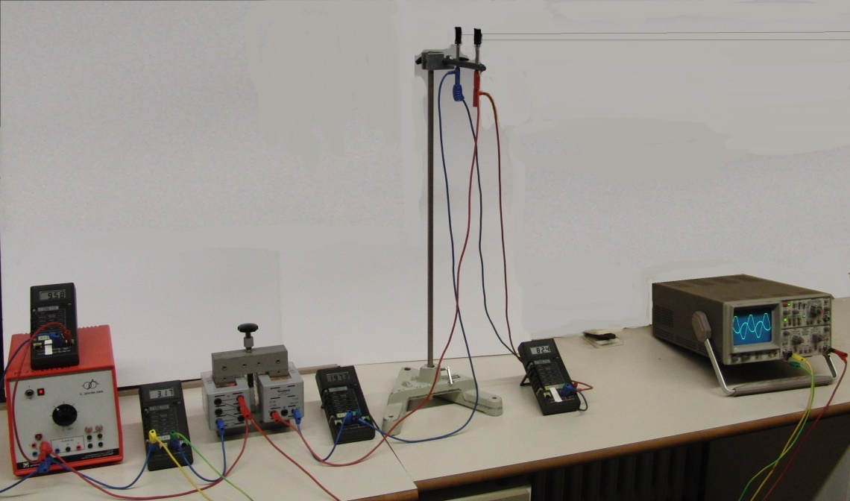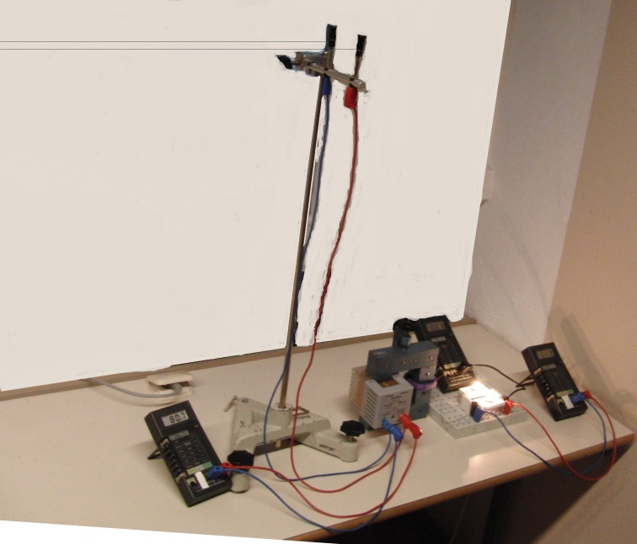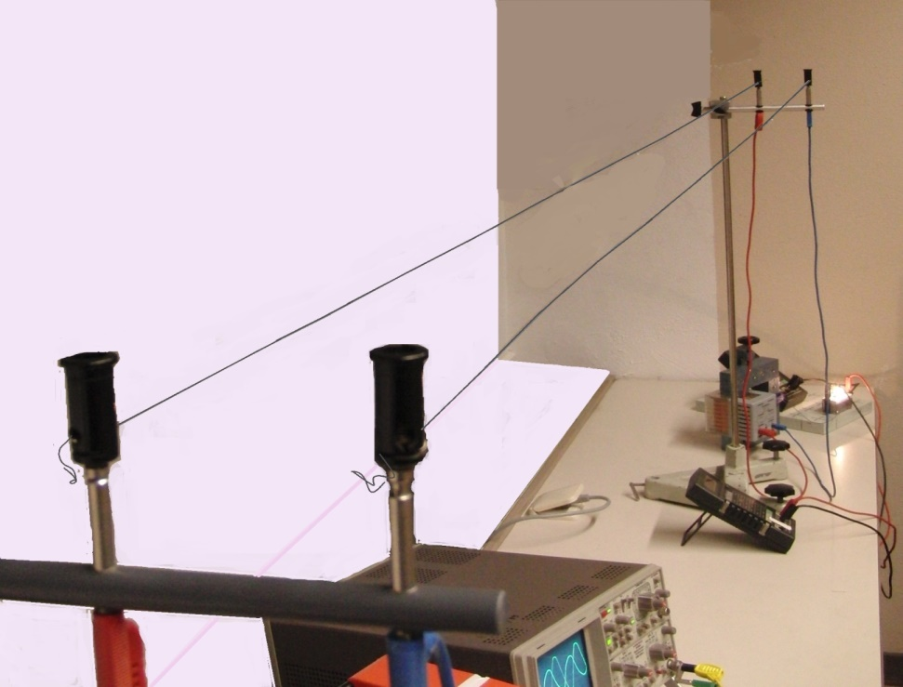

Foto in Blickrichtung der Freileitungen,  
(hier nicht abgedeckt d. h. nicht isoliert.)

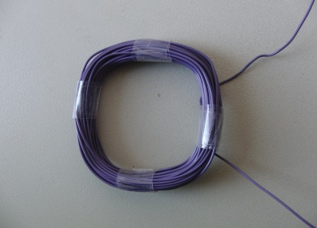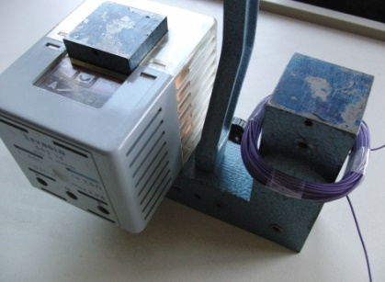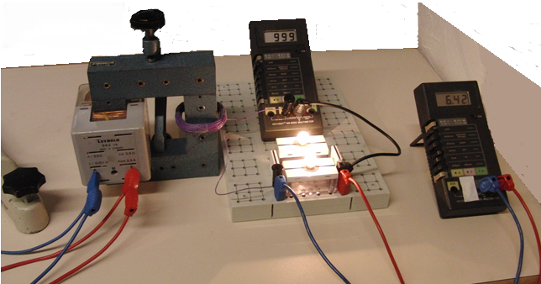

Abbildungen einer selbst hergestellten Spule

**Abbildung 2 b:**

Mögliche Realisation des zweiten Teilversuchs, Freileitung mit „Niederspannung“ und Cr-Ni - Draht

**Abbildung 2 c:**

Mögliche Realisation des dritten Teilversuchs, Freileitung mit „Niederspannung“ und Kupferleitungen

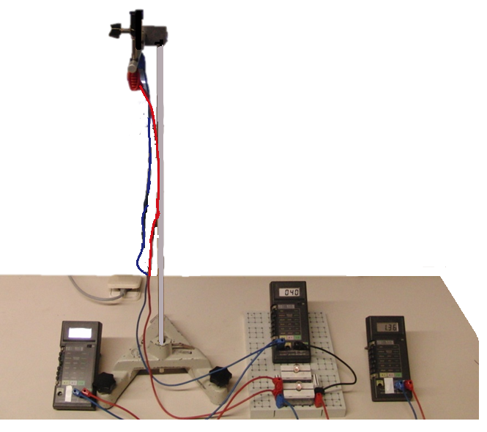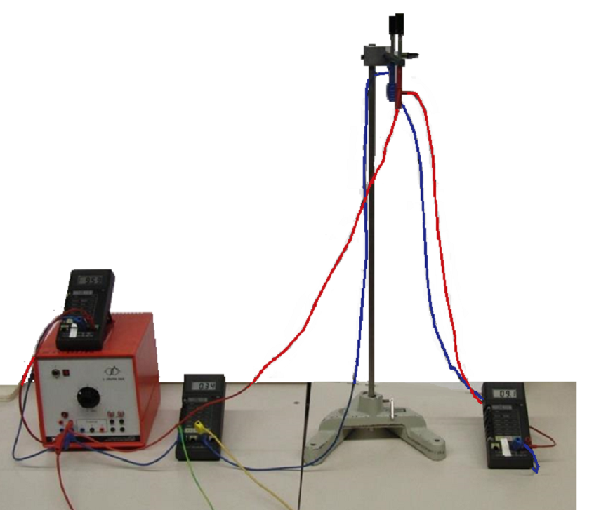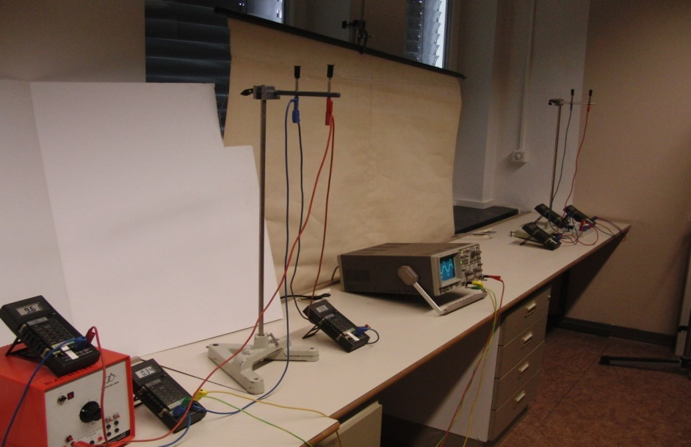

Foto in Blickrichtung der Freileitungen aus isoliertem Kupferdraht

**5. Messungen und Beobachtungen sowie mögliche Erklärungsansätze:**

**1. Teilversuch** (gemäß Abbildung 1 a bzw. 2 a)**:**Chromnickeldraht, 0,5 mm Dicke, 2 m Länge, hochtransformierte Wechselspannung) 🡪 ***Die Glühlampen leuchten angemessen hell.***

|  |  |  |  |  |  |
| --- | --- | --- | --- | --- | --- |
|  |  |  |  |  | Nennwerte der Lampen:  *zwei mal  6 V / 0,5 A*  *parallel* |
|  |  |  |

Tabelle: Messwerte für einen Versuch mit einer „Hochspannung“ von 

**2. Teilversuch** (gemäß Abbildung 1 b bzw. 2 b)**:**Chromnickeldraht, 0,5 mm Dicke, 2 m Länge, Betrieb mit Kleinspannung ca. 10 Volt  
**🡪 *Die Glühlampen leuchten nicht oder nur sehr schwach.***

**3. Teilversuch** (gemäß Abbildung 1 c bzw. 2 c)**:**Kupferdraht, ca. 1,8 mm Dicke, 2 m Länge, Betrieb mit Kleinspannung ca. 10 Volt  
🡪 ***Die Glühlampen leuchten sehr hell.***

**Aus den Versuchen folgende Erklärungsansätze:**

1. ***Je größer der elektrische Widerstand der (Frei-) Leitung ist, desto weniger Energie kommt beim „Verbraucher“ an.*** Ein Teil der Energie wird in der Freileitung in Wärme umgewandelt und abgestrahlt.

2. ***Die Energieverluste in der „Freileitung“ sind bei hohen Spannungen deutlich geringer.*** Trotz zusätzlicher Verluste in den Transformatoren wird ein größerer Anteil der von der Quelle eingespeisten Energie zum Verbraucher übertragen.

**6. Theoriegeleitete Erklärungen der Beobachtungen und Begründung für die Verwendung von Hochspannung beim Betrieb von Freileitungen**

**Vorbemerkung:** Eine genaue Analyse bzw. theoretische Behandlung dieses Modellversuchs zur Freileitung ist wegen der auftretenden Selbstinduktionseffekte sowie der Phasenverschiebungen zwischen den Strömen und Spannungen sowie auch wegen der vielfältigen Energieverluste in den beiden Transformatoren sehr komplex und mit den im GK zur Verfügung stehenden Mitteln ***nicht*** zu leisten. Im Sinne einer angemessenen didaktischen Reduktion werden hier daher nur ausgewählte Teilaspekte des Versuchs betrachtet, welche auch von SuS im GK physikalisch richtig gedeutet werden können und so eine plausible Erklärung für die Notwendigkeit von ***Hochspannungs***freileitungen ermöglichen.

**Aufgabenstellungen zur Erschließung der physikalischen Zusammenhänge:**

Der elektrische Widerstand des verwendeten Chromnickeldrahtes beträgt , der   
der Kupferleitung . Jede der beiden Spulen mit 500 Windungen hat einen   
ohmschen Widerstand von . Die Spulen mit 50 Windungen haben jeweils einen ohmschen Widerstand von . Die Kenndaten der beiden Glühlampen sind 6 Volt und   
0,5 Ampere (bzw. 3 Watt), gemessen wurden allerdings  und .

A1. *Berechnen Sie, welcher Energiebetrag im ersten Teilversuch pro Sekunde in der „Hochspannungs - Fernleitung“, bestehend aus den beiden jeweils 2 m langen CrNi-Drahtleitungen sowie den beiden Spulen mit je 500 Windungen, in Wärme umgewandelt wird.*

A2. *Berechnen Sie mit Hilfe der Messwerte die Energie, die die Lampen pro Sekunde zum Leuchten benötigen. Begründen Sie, warum die „ohmschen Verluste“ in der Spule mit  vernachlässigt werden können.*

A3. *Berechnen Sie, welche Spannung am Netzgerät im 2. Teilversuch eingestellt werden müsste, um die Lampen „normal hell“ leuchten zu lassen.   
Berechnen Sie, welcher Energiebetrag dann in den Leitungen der „Niederspannungs - Fernleitung" in Wärme umgesetzt würde.   
Vergleichen Sie diesen Wert mit dem in Aufgabe 2 berechneten Energiebedarf der Lampe.*

A4. *Schätzen Sie ab, welche „Energieverluste“ im 3. Teilversuch bei der Verwendung der Kupferleitungen pro Sekunde auftreten.*

A5. *Stellen Sie die bisherigen Ergebnisse übersichtlich dar und diskutieren Sie die Vor- und Nachteile der verschiedenen Fernleitungskonzepte aus energetischer und auch aus wirtschaftlicher Sicht. Informieren Sie sich dazu in geeigneten Medien über den Aufbau real verwendeter Fernleitungen.*

A6*. Ermitteln Sie mit Hilfe der für ideale Transformatoren gültigen Beziehungen die für den Betrieb der Lampen (; ) theoretisch erforderlichen Betriebsdaten  und  für die „Fernleitung“. Vergleichen Sie Ihre Ergebnisse mit den Messdaten und geben Sie begründet mögliche Ursachen für die Abweichungen an.*

A7. *Ermitteln Sie mit Hilfe der für ideale Transformatoren gültigen Beziehungen die für die gemessenen Betriebsdaten ( und ) der „Fernleitung“ erforderlichen primärseitigen Eingangsgrößen  und . Vergleichen Sie Ihre Ergebnisse wieder mit den Messdaten und geben Sie wieder begründet Ursachen für die Abweichungen an.*

A8. *Erstellen Sie eine Präsentation zu diesem Versuch und zu den daraus resultierenden Erkenntnissen für   
 – z. B. den Physik-Grundkurs des kommenden Jahrgangs,  
 – interessierte Laien ohne bzw. mit nur sehr geringen physikalischen Vorkenntnissen.*

**Mögliche Lösungen:**

zu A1: Wärmeentwicklung tritt (ganz überwiegend) in den ohmschen Widerständen auf.   
Die elektrische Spannung  ist definiert als:   
   
Damit beträgt die in der Zeit (an den ohmschen Widerständen) verrichtete   
Arbeit:  Dabei ist  die Stärke des Stroms, der durch den Widerstand  fließt und die Spannung, die am ohmschen Widerstand abfällt. Während  gemessen wird, ist nicht bekannt / wurde nicht gemessen, welche Spannung entlang der Drahtleitungen abfällt. Gemäß dem Ohm’schen Gesetz gilt aber:  und somit folgt:

   
also 

zu A2: Es gilt wieder  also .  
Da der Widerstand der Spule mit  sehr klein ist, treten gemäß  auch nur sehr geringe ohmsche Verluste auf.

zu A3: Die beiden Lampen benötigen (gemäß Messung) zusammen einen (Betriebs-) Strom der Stärke . Dieser wird (gemäß Messung) erreicht, wenn eine Spannung  an der Parallelschaltung der beiden Lampen anliegt.   
Der Widerstand der beiden parallel geschalteten Glühwendeln beträgt also bei normalen Betriebsbedingungen .   
Zur Versorgung der beiden Lampen muss also ein Strom der Stärke  durch die Reihenschaltung aus den beiden Drahtleitungen und der beiden (zueinander parallel geschalteten) Lampen fließen.

Dazu ist gemäß  die Spannung

 erforderlich.

Die „Verluste“ in den Freileitungen betragen in diesem Fall pro Sekunde  
   
Dies ist fast das 3,4-fache der Energie, die die beiden Lampe pro Sekunde zusammen benötigen.

zu A4: Im 3. Teilversuch leuchten die beiden Glühlampen sehr hell. Sie werden offensichtlich mit etwas mehr als der vorgesehenen Stromstärke von jeweils 0,5 A betrieben. Somit fließt in den Leitungen schätzungsweise ein Strom der Stärke 1,2 bis 1,5 A.   
Für die Arbeit / die „Energieverluste“ pro Sekunde folgt damit:   
 

|  |  |
| --- | --- |
| ***„Energieanteile“ beim Betrieb der beiden Glühlampen mit den für sie vorgesehenen Nennwerten / Betriebsdaten*** | ***In den ohmschen Widerständen pro Sekunde umgesetzte Energiebeträge*** |
| „Energieverluste“ pro Sekunde in der  *Modell-****Hochspannungs-Fernleitung*** |  |
| Energiebedarf der beiden Glühlampen pro Sekunde |  |
| „Energieverluste“ pro Sekunde in der  *Modell-****Niederspannungs-Fernleitung*** |  |
| Energieverluste pro Sekunde bei Verwendung einer *Modell -* ***Fernleitung mit kleinem spezifischem Widerstand*** |  |

zu A5:

**Einige Vor- und Nachteile der unterschiedlichen Fernleitungskonzepte:**

|  |  |  |  |
| --- | --- | --- | --- |
| **Leitungskonzept** | **Verhältnis von  „Nutzenergie“ und „Leitungsverlusten“** | **Vorteile** | **Nachteile** |
| *Hochspannungs-Fernleitung* | In vorliegendem  Beispiel: | * *„relativ“* geringe Energieverluste in der Leitung * Materialbedarf (insbesondere) bei langen Leitungen relativ gering * leichtes und relativ preiswertes Material * kleine Stromstärken 🡪 pro-blemarme Schaltvorgänge | * teure Transformatoren erforderlich * gefährlich hohe Spannungen * höherer Elek-trosmog * sehr hohe Masten / hoher Leitungsverlauf erforderlich * aufwändige Montage |
| *Niederspannungs-Fernleitung* | In vorliegendem  Beispiel: | * technisch recht einfach * kaum gefährlich * leicht auch als Erdkabel oder in Siedlungen realisierbar | * hohe Leitungsverluste aufgrund großer Stromstärken * dickere Kabel,   hoher Material-bedarf |
| *Fernleitung mit kleinem spezifischem Widerstand.* | In vorliegendem  Beispiel: | * technisch einfach * kaum Verluste in Leitungen | * teures Material * hoher Materialbedarf * hohes Gewicht |

**Es ist an dieser Stelle nicht günstig den Wirkungsgrad  zu ermitteln,** da dieser die Nutz - auf die Gesamtenergie bezieht, und letztere von SuS aufgrund fehlender Kenntnisse im Bereich der Wechselstromtechnik kaum zu ermitteln ist.

zu A6: Für ideale Transformatoren gilt:

 sowie 

Um sekundärseitig  und  zu erreichen, muss ein idealer Transformator primärseitig mit    
und  betrieben werden.

Damit ergibt sich: 

und .

Unter Berücksichtigung von Messungenauigkeiten und der Tatsache, dass an den ohmschen Widerständen der Leitungen und der Spule mit  auch noch eine Spannung von ca.  abfällt, ist die Abweichung zum gemessenen Spannungswert von  durchaus noch akzeptabel. Dagegen weichen der theoretisch ermittelte und der gemessene Wert für die Stromstärke ganz erheblich voneinander ab. Der Messwert  ist doppelt so groß wie der theoretische Wert von .

Diese deutliche Abweichung beruht vermutlich auf den in der Theorie des idealen Transformators nicht berücksichtigten „Energieverlusten“ (ohmscher Widerstand, Ummagnetisierung, Hysterese, Wirbelströme, . . . ).

**Anmerkung:** Wegen der bereits thematisierten und für den GK-Unterricht erforderlichen didaktischen Reduktionen kann hier auf die Phasenverschiebung zwischen  und sowie auf den Effekt der beim belasteten Transformator auftretenden Gegeninduktion (zunächst) nicht weiter eingegangen werden. Siehe dazu jedoch *„7. Ausgewählte Aspekte zur Vertiefung (optional)“.*

zu A7: Gemäß der Beziehungen für ideale Transformatoren gilt wieder:

Um sekundärseitig  und  zu erreichen, muss ein idealer Transformator primärseitig mit    
und  betrieben werden.

Damit ergibt sich: 

und .

Selbst unter Berücksichtigung von Messungenauigkeiten sind die Abweichungen von den gemessenen Werten  und  nicht unerheblich. Aber auch hier sind (vermutlich) wegen der in der Theorie des idealen Transformators nicht berücksichtigten „Energieverluste“ (ohmscher Widerstand, Ummagnetisierung, Hysterese, Wirbelströme, . . . ) die Werte für die gemessene Stromstärke (+ 60 %) und die gemessene Spannung (+17 %) deutlich höher als die theoretischen Werte.  
**Anmerkung:** siehe A6

zu A8: *(Entsprechende Schülerausarbeitungen liegen zur Zeit noch nicht vor.)*

**7. Ausgewählte Aspekte zur Vertiefung (optional):**

**a) Selbstinduktion – Induktiver Widerstand:**

Bereits in der Aufgabe A7 (im Abschnitt **6**) ist aufgefallen, dass die gemessenen Werte für  und  praktisch nicht mit den theoretisch zu erwartenden Werten in Einklang zu bringen sind. Die Gesetzmäßigkeiten für den ***idealen Transformator*** sind hier kaum sinnvoll anwendbar. Wie bereits erwähnt, ist die Behandlung eines realen und belasteten Transformators im Grundkurs nicht zu leisten. Es ist aber durchaus möglich, das wichtige Phänomen der Selbstinduktion (bzw. der Gegeninduktion) entdecken und zumindest ansatzweise plausibel zu machen, dass dieser Effekt einen entscheidenden Einfluss auf das Verhalten des Transformators hat. Zudem ist eine Betrachtung der Selbstinduktion auch aus physikalisch-technischer Sicht durchaus wünschenswert. Dies kann zur Vermeidung einer Überforderung der Schülerinnen und Schüler in Form eines relativ kurzen und ganz überwiegend qualitativen Ausblicks erfolgen.

**Aufgabenstellung zur Problemfindung:**Die an das Netzgerät angeschlossene Primärspule mit Windungen hat einen ohmschen Widerstand von . Die eingestellte Spannung beträgt .   
*Zeigen Sie, dass die im Primärkreis gemessene Stromstärke von  „eigentlich“ erstaunlich gering ist.*

**Mögliche Lösung:**Gemäß  gilt für die Stromstärke   
also das 37,5 - fache der gemessenen Stromstärke.

Die Ursache für die relativ geringe Stromstärke ist die sogenannte ***„Selbstinduktion“*.  
Eine Magnetspule besitzt nämlich nicht nur einen ohmschen Widerstand, sondern auch noch einen Widerstand, der immer genau dann auftritt, wenn sich das Magnetfeld der (stromdurchflossenen) Spule ändert.**  
**Dies kann mit dem folgenden Versuch sehr gut demonstriert werden.**

Wird in einer Schaltung gemäß der nachfolgenden **Abbildung 3** der Schalter S geschlossen, so leuchtet die Lampe La 1 deutlich später auf als Lampe La 2, obwohl die beiden völlig baugleichen Glühlampen am Ende der Einschaltphase gleichhell leuchten.

*U*ges = const

**La 1 *R*Spule = 300  **

***I*1**

**reale Spule**

**S**

***I*2**

**La 2                     *R*Komp = 300 **

**Abbildung 3**

Zur genaueren Analyse des Effektes werden, wie in **Abbildung 4** dargestellt, die beiden Glühlampen gegen zwei ohmsche Widerstände () ausgetauscht. Wird der Schalter S geschlossen, startet die Messung und die Ströme  (im oberen Zweig) und  (im unteren Zweig), bzw. die an den Widerständen  und  abfallenden Spannungen werden in Abhängigkeit von der Zeit aufgezeichnet. Nach einigen Sekunden wird der Schalter S wieder geöffnet, die Aufzeichnung der Messwerte läuft aber weiter. Das in **Abbildung 5** wiedergegebene Diagramm zeigt diese Spannungen sowohl für den Ein- als auch für den Ausschaltvorgang.

*U*ges = const

**reale Spule**

***R*2 = 100               *R*Komp = 300 **

***R*1 = 100  *R*Spule = 300   **

***I*1(t)**

***I*2(t)**

**Ch 1 Ch 2**

**S**

**Abbildung 4**

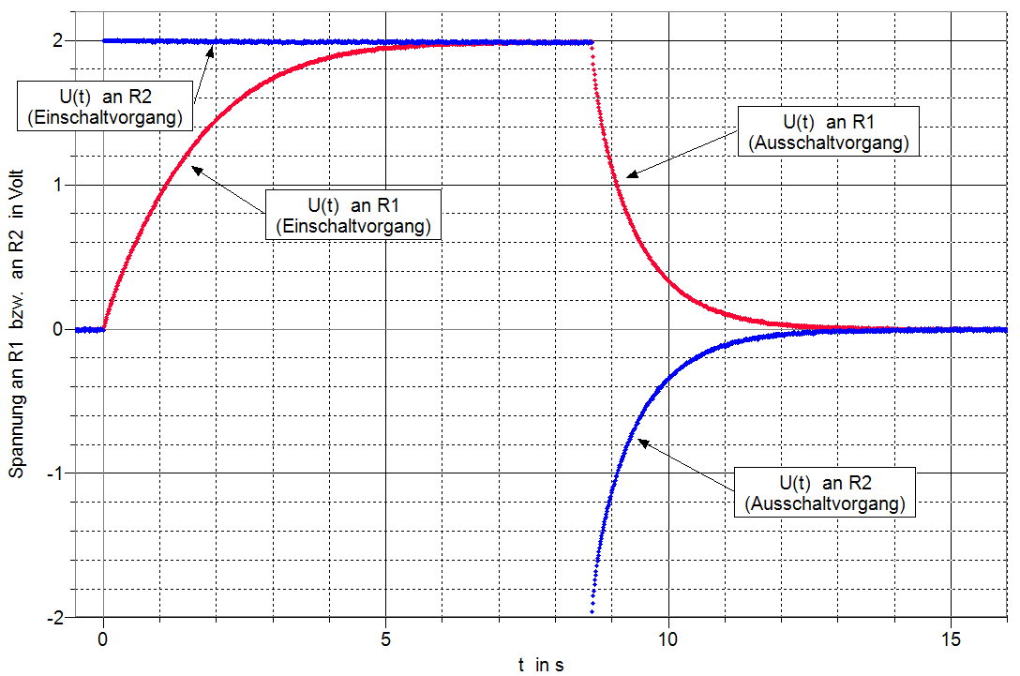

**Abbildung 5**

**Aufbau und Durchführung** der Versuche sollten mit den folgenden Hinweisen problemlos gelingen. Benötigt werden:

* 1 regelbare Konstantspannungsquelle (mit möglichst geringer Restwelligkeit,   
   kleinem Innenwiderstand und mindestens 10 Volt / 1 Ampere)
* 1 Speicheroszilloskop oder ein t - y - Schreiber (zweikanalig) oder ein   
   Messwerterfassungssystem (z.B. Cassy, Lab Pro oder ähnliches)
* 1 Spule hoher Induktivität (z.B. Leybold Nr.: 517 011)
* 1 Widerstand ca. 300 Ohm (bei Verwendung der Leyboldspule Nr.: 517 011)
* 1 Ein - Aus – Schalter
* 2 Glühlampen 6 V / ca. 0,04 A
* 2 Widerstände ca. 100 Ohm
* 2 Lampenfassungen und evtl. eine Steckplatte
* diverse Laborkabel

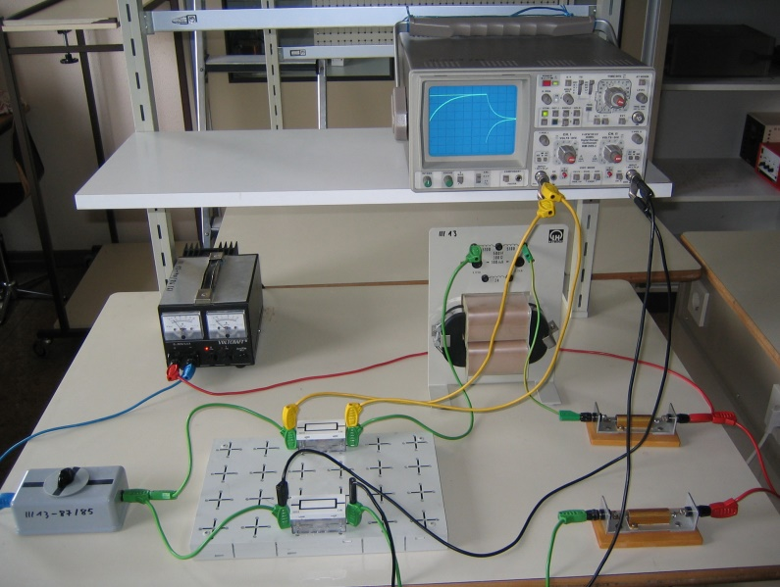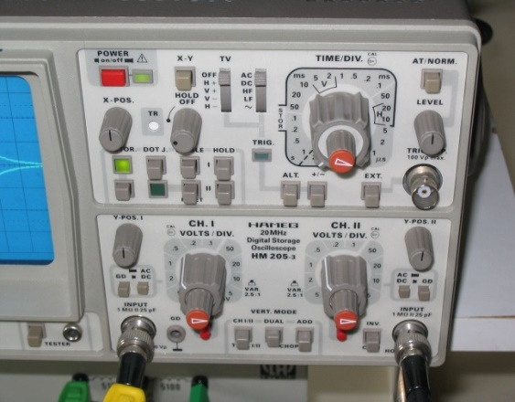

**Abbildung 6:**Ein möglicher Aufbau des in Abbildung 4 dargestellten Versuchs

**Hinweise:**

1. Das Messwerterfassungssystem (bzw. das Oszilloskop) wird so angeschlossen, dass   
 der gemeinsame Masseanschluss beider Kanäle am Knoten zwischen dem Schalter   
 und den beiden Widerständen liegt.

2. Bei dem in Abbildung 6 gezeigten Aufbau wurde im „oberen Zweig“ ein zusätzlicher   
 Widerstand eingebaut, da für den „unteren Zweig“ kein passender Widerstand von   
 300 Ohm zur Verfügung stand.

**Zur Versuchsdurchführung:**

* Der Schalter S ist geöffnet, das Messwerterfassungssystem / Oszilloskop wird vorbereitet (Nullpunkt / Nulllinie einstellen; grobe Einstellung der Zeitablenkung und der Verstärkungsfaktoren für die Aufnahme eines Diagramms gemäß der Abbildung 5).
* Der Schalter S wird geschlossen, die Konstantspannung an der Quelle auf ca. 8 Volt eingestellt, (die Spannung an *R*1 / Kanal 1 beträgt nach einigen Sekunden 2 Volt).
* Der Schalter S wird geöffnet, die Triggereinstellungen des Messwerterfassungssystems werden so angepasst, dass die Aufzeichnung (beider Kanäle) beginnt, wenn der Schalter S geschlossen wird. (Triggerung auf Kanal 1; positive Flanke, wenn Minuspol der Quelle am Schalter angeschlossen; Triggerlevel auf ca. 0,01 Volt; falls möglich Pre-Trigger verwenden.)

**Hinweis:**Die Konstantspannung an der Quelle wird auf ca. 8 Volt (siehe oben) begrenzt, damit der Strom im oberen Zweig nicht zu groß und damit die „Endmagnetisierung“ des Eisenkerns nicht erreicht wird und somit für das Magnetfeld der Spule wenigstens näherungsweise *B* ~ *I* gilt. Andernfalls sind die Diagramme für den Ein- und Ausschaltvorgang deutlich „verzerrt“.  
Für den Versuch gemäß Abbildung 3 ist, abhängig von der Wahl der Glühlampen, evtl. eine höhere Versorgungsspannung erforderlich.

**Aufgaben:**

In den folgenden Aufgaben bezeichnet  den Strom im oberen Zweig und  den Strom im unteren Zweig. Vor dem Schließen des Schalters S gilt .

* *Erklären Sie mit Hilfe des Induktionsgesetzes und der Lenz’schen Regel rein qualitativ, warum der Strom*  *während der Einschaltphase (also während der Schalter S geschlossen ist) nicht sprunghaft, sondern nur langsam auf seinen Endwert anwächst.*
* *Erklären Sie auch den zeitlichen Verlauf der Stromstärke* .
* *Deuten Sie abschließend das verzögerte Aufleuchten der Lampe* La 1*.*

**Mögliche Lösungen:**

Der obere Zweig besteht aus einer Reihenschaltung aus Schalter S, ohmschem Widerstand und Spule. Diese Reihenschaltung ist an eine (Konstant-)Spannungsquelle an geschlossen. Wird der Schalter S geschlossen, so wächst der Strom  im oberen Zweig an. Damit entsteht (gleichzeitig) in der Spule ein Magnetfeld. Die Stärke  dieses Magnetfeldes wächst proportional zum Strom . ***Somit wird die Spule (während des Anwachsens von ) von einem (ihrem eigenen) Magnetfeld mit zeitlich anwachsender Stärke, also von einem zeitlich veränderlichen magnetischen Fluss, durchsetzt.*** Die damit (in dieser Spule) auftretende *„****(Selbst-)Induktionsspannung“*** ist nach der Lenz’schen Regel so gerichtet, dass sie ***ihrer Ursache, also dem Anwachsen des Stromes , entgegenwirkt***. Daher wird ein sprunghaftes Anwachsen des Stromes verhindert / verzögert. Der Strom  wächst also im Vergleich zu  langsamer an und somit leuchtet die Lampe La 1 auch später auf als Lampe La 2.   
Im unteren Zweig „springt“ der Strom  mit dem Schließen von S von Null auf einen konstanten Endwert.  ist konstant, da die konstante Spannung  an der Reihenschaltung aus den rein ohmschen Widerständen  und  anliegt.

Das Diagramm in Abbildung 5 zeigt auch, dass beim Ausschalten (also für Zeiten größer als ca. 8,5 Sekunden) der Strom nicht sofort auf den Wert Null abfällt, sondern (auch hier wieder durch den Effekt der Selbstinduktion) auch nach dem Öffnen des Schalters in dem noch immer geschlossenen Kreis aus oberem und unterem Zweig weiterfließt, denn die *„****Selbstinduktion“*** wirkt auch hier wieder ihrer Ursache, hier dem Abnehmen des Stromes, entgegen.

**Fazit:**

Die hier demonstrierten und erläuterten **Selbstinduktionseffekte „behindern“ das Anwachsen und dass Abfallen der Stärke eines Wechselstromes der durch eine Magnet-(Spule) also z. B. durch die Primärspule eines Transformators fließt.** Der elektrische Widerstand einer Spule, die mit Wechselstrom betrieben wird, wird daher erheblich von den beschriebenen Selbstinduktionseffekten und (meist) weniger vom ohmschen Widerstand des Spulendrahtes bestimmt.

Eine Spule hat also, wenn sie mit Wechselstrom betrieben wird, neben dem ohmschen Widerstand auch noch einen oft wesentlich größeren sogenannten ***„induktiven Widerstand“.***

**Damit ist auch geklärt, warum in der Primärspule des linken Transformators im Versuch gemäß Abbildung 1a bzw. 2a lediglich ein Strom der Stärke ** statt der (bei rein „ohmscher Rechnung“) zu erwartenden  fließt.**

**b) Im *„belasteten“* Transformator fließt ein *„zu großer Strom“!?***

Wie in Aufgabe A7 (siehe oben) bereits gezeigt wurde, müsste gemäß der Beziehungen für ideale Transformatoren für den „linken“ Trafo des Freileitungsmodells folgendes gelten: Um sekundärseitig  und  zu erreichen, müssen primärseitig  und  betragen.

Wie bereits festgestellt, sind die Abweichungen von den gemessenen Werten  und  nicht unerheblich. Wird jedoch berücksichtigt, dass im Primärkreis bereits ein Strom fließt, wenn sekundärseitig kein Strom fließt (unbelasteter Transformator), sind die Abweichungen kaum noch relevant. Messungen zeigen, dass bei dem hier verwendeten Transformator bei  primärseitig ein Strom von  fließt. Somit gilt: 

**c) Weiteres theoretisches Hintergrundwissen** (für die Lehrkraft)**:**

Fließt bei einem (belasteten) Transformator ein Strom, welcher sich ja mit der Zeit ändert (Wechselstrom), durch die Sekundärspule, so entsteht auch in der Sekundärspule ein (zeitlich sich veränderndes) Magnetfeld und somit eine Selbstinduktionsspannung zudem wird das (zusätzliche) Magnetfeld der Sekundärspule durch den geschlossenen Eisenkern auch in die Primärspule übertragen und erzeugt dort eine weitere sogenannte „Gegeninduktionsspannung“, welche zur Folge hat, dass der Primärstrom größer ist als im Leerlauffall.

Für weiterführende Informationen und theoretisches Hintergrundwissen siehe z. B.:  
<http://antriebstechnik.fh-stralsund.de/1024x768/Dokumentenframe/Kompendium/Transformator/S_Transformator.htm>